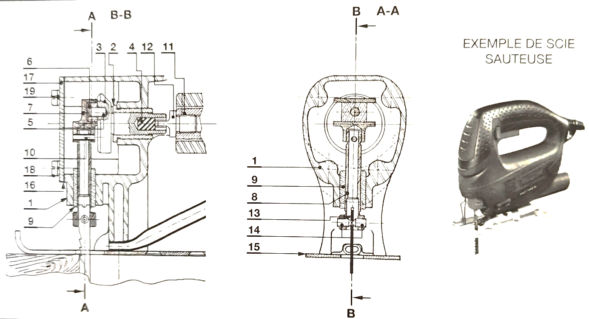Déterminer les classes d’équivalences.
Etablir le graphe des liaisons.
Déduire le schéma cinématique à plat et en perspective.
Calculer le degré d’hyperstatisme (spoil : h=2 !)
Proposer un schéma cinématique réduisant le degré d’hyperstatisme
Vérifier par le calcul.

